**实施非公组织主题教育创新**

**助推公司党建和民营经济高质量发展**

**中共潍坊蓝图工程项目管理有限公司党支部**

扎实开展“不忘初心，牢记使命”主题教育工作

**亮点掠影**



10月20日，机场路热力管道工程现场，公司监理工作“先锋突击队”6名突击队员已连续奋战40个日日夜夜，发扬“住建铁军”精神，五加二、白加黑，突击作战、奋力攻坚，力求11月15日前为沿线用户按时供热。用实际行动书写着主题教育生动实践。

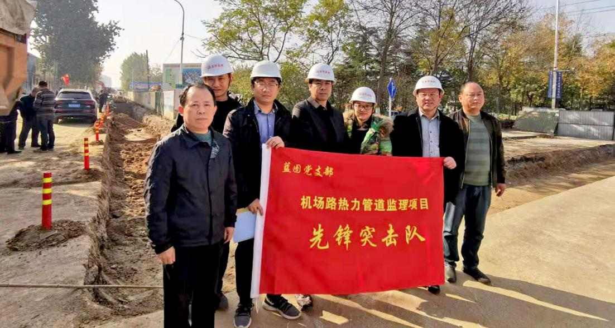

11月8日，公司党支部书记到公司病休党员刘瑞丽家中帮助和督促主题教育个人自学环节工作，并实施“送学上门”。

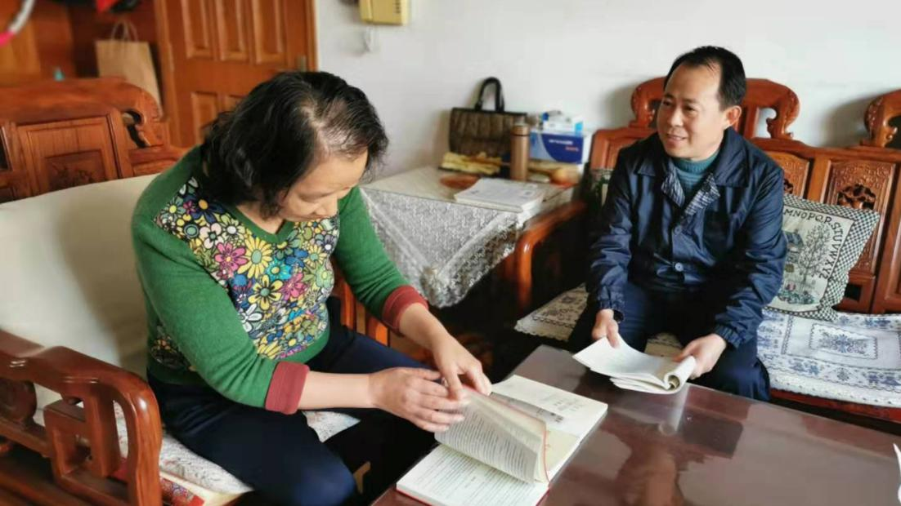

11月9日，公司党支部利用周末时间，开展主题教育集中学习时段因公缺学党员干部补课补学，确保主题教育关键环节不缺失。

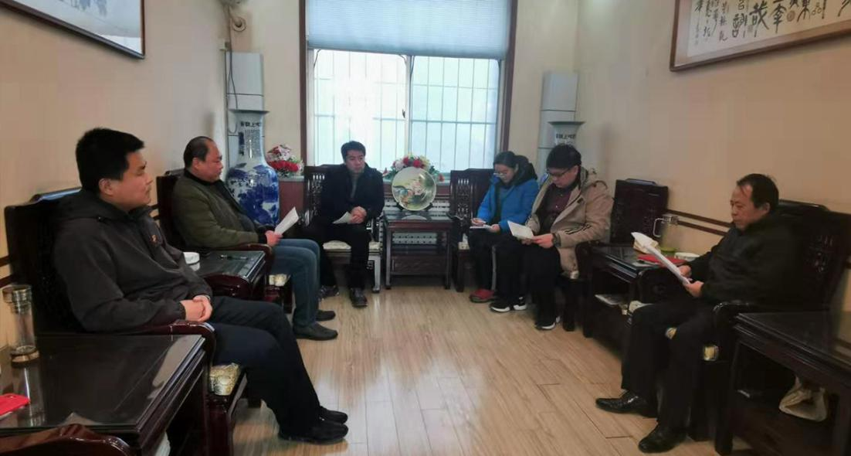

11月22日，公司党支部书记到党员项目部——公司驻潍坊医学院服务中心工程监理机构上党课，把党课搬到一线，是公司“移动+党建”工程的一个缩影。

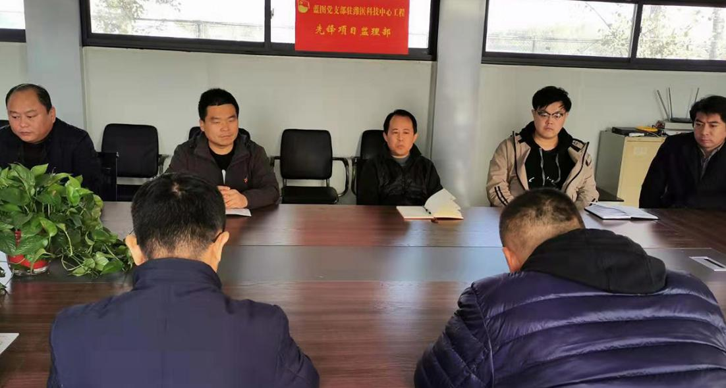

**引 言**



习近平指出，第二批主题教育重点在基层，在群众家门口开展，更要求求真务实，奔着问题去，盯着问题改，让群众感受到新变化、新成效。

基层党组织是党的执政根基，更是主题教育的前沿阵地。

第二批“不忘初心、牢记使命”主题教育开展以来，公司党支部紧扣上级部署，超前谋划、快速行动、高效融合，学思用结合、知信行统一，在学中改、改中干，干中学，瞄准主题教育工作“高质量、有特色、见实效”目标，以深学笃行、见真见效，不断推动公司主题教育工作创新，交出了一份上级组织认可、人民群众满意的合格答卷。

**组织推进**



**雷厉落实上级部署**

上级有号召，基层有行动。

9月12日，公司党支部书记参加住建局党组主题教育工作会议、住建系统主题教育骨干培训会议；

9月16至20日，公司党支部书记参加局党组科级干部、基层党支部书记主题教育读书班；

9月19日，局第三巡回指导组参加公司主题教育读书班开班仪式，指导公司主题教育开展；

9月25日，公司党建分管领导参加局党组住建系统主题教育督导会议；

9月26日，公司党支部书记参加区委第一巡回指导组督导住建系统工作会议；

9月26至27日，公司党员参加“主题教育奎文区直机关党员培训班”；

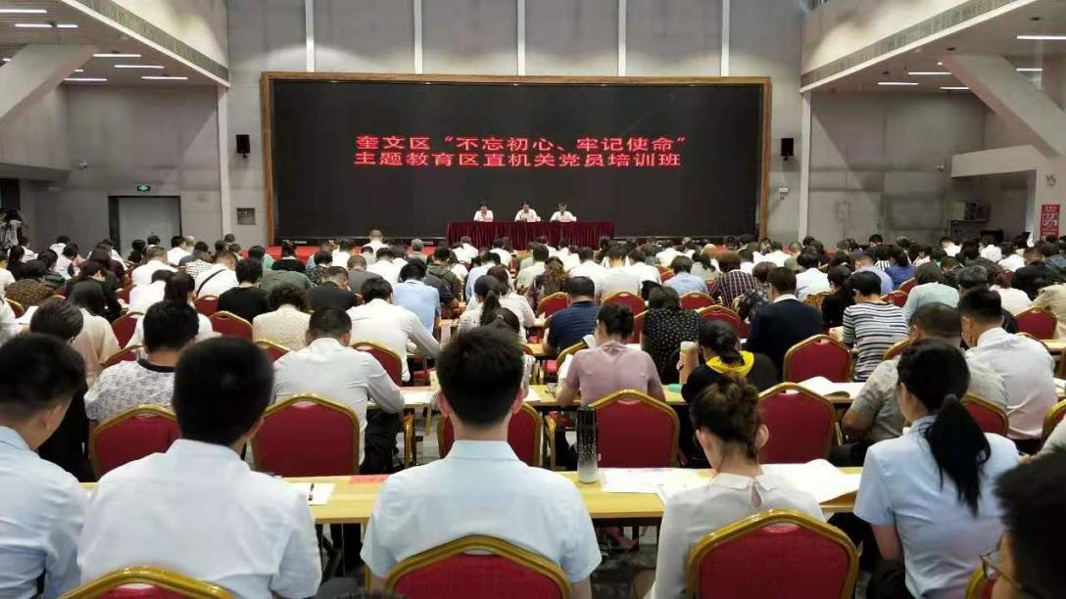

10月10日、11日，公司党支部书记参加“奎文区主题教育党支部书记培训班”；

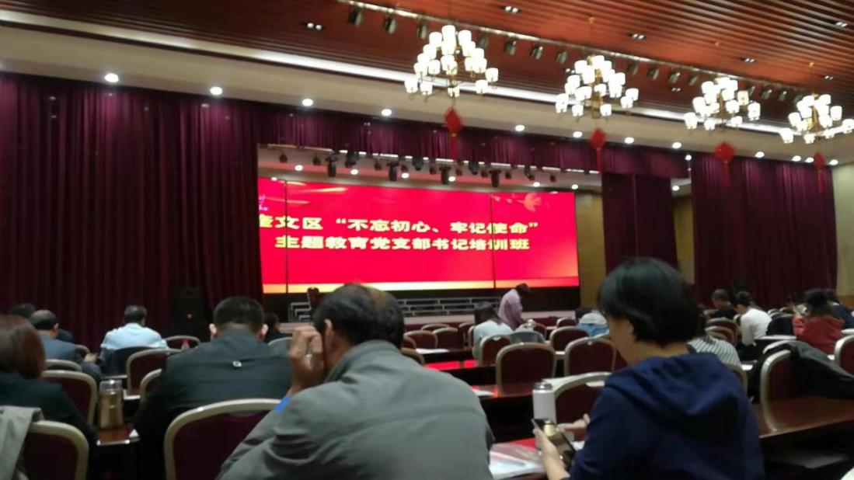

10月11日，区主题教育活动办抽查督导公司主题教育档案资料，指出存在问题。公司整改并上报整改报告；

10月12日，公司党支部书记参加局党组主题教育问题整改督导会；

10月16日，公司党支部书记参加区委第一巡回指导组谈话；

10月22日，局党组对公司主题教育开展情况进行督查并对基层党支部全年工作进行检查调研；

11月8日，公司党员干部分别参加区领导孙波、局领导李顺廷专题党课。

12月13日，公司党员干部参加“奎文区住建系统”党的十九届四中全会精神宣讲辅导会。

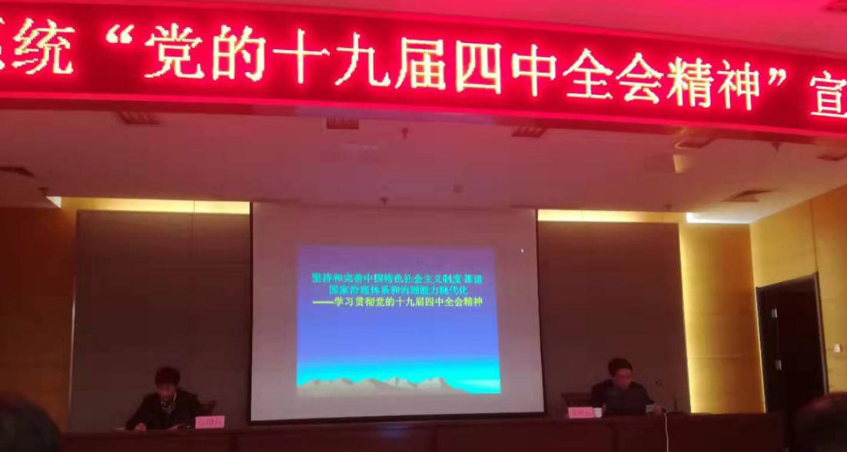

**扎实推进公司行动**

上下联动，一以贯之。

9月14日，公司成立主题教育工作领导小组、专项工作办公室，建立公司主题教育推进落实体制机制；

9月15日，公司召开主题教育领导小组第一次工作推进会，全面部署公司主题教育工作；

10月18日，公司召开主题教育领导小组第二次工作推进会，专题布置区活动办、局党组督查整改工作；

11月5日，公司召开主题教育领导小组第三次工作推进会，系统总结主题教育开展以来的全面工作，查摆存在的主要问题，布置下一步重点工作。

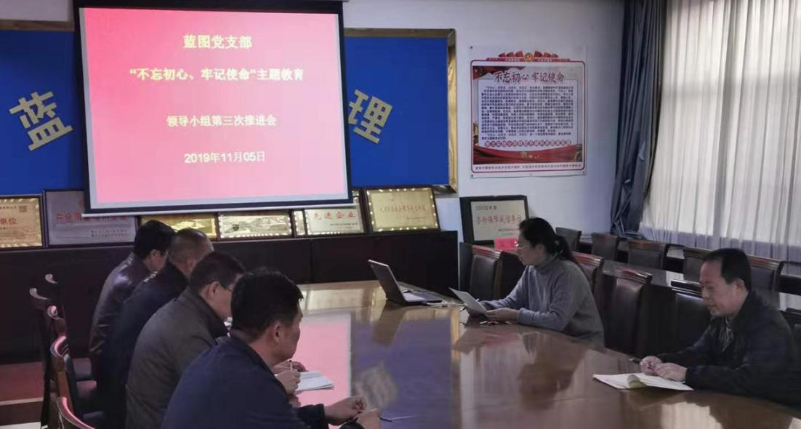

11月28日，公司召开主题教育领导小组第四次工作推进会，布置“四中”全会精神深入学习，对“召开高质量组织生活会”提出明确要求，安排主题教育自查评估和“回头看”重点工作。

**工作实施**



**支部牵头、书记带头，聚焦责任抓“学习教育”，推进主题教育“高质量、有特色、见实效”。**

9月9、10、11日，省、市、区委分别召开“不忘初心、牢记使命”主题教育工作会议。第二批“不忘初心、牢记使命”主题教育工作全面启动。

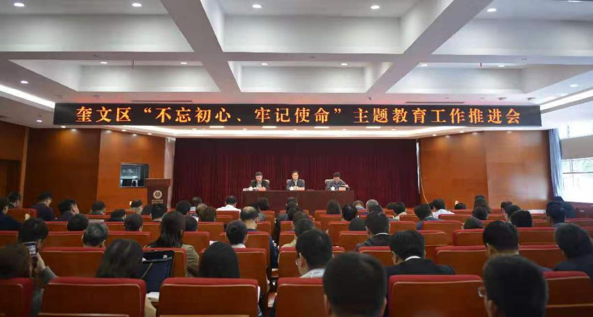

9月12日，中秋假期前最后一个工作日下午，公司党支部书记参加完局党组主题教育工作会议后，立即召开公司落实会议、立即成立领导小组、立即布置公司层面工作。中秋假期内，公司主题教育领导小组成员、公司管理岗位工作人员加班加点制定公司主题教育工作方案及文字材料。

9月15日晚，中秋假期最后一个歇班日，公司召开主题教育工作启动会，快速推进公司主题教育工作。

9月19至23日，公司党支部主题教育“读书班”顺利推进，领学领读、边听边记、讨论分享，学习过程穿插观看《王尽美》、《泰山挑山工》等政论片。“读书班”学习气氛浓厚，组织纪律严格、学习效率良好。

以此同时，个人自学全面展开。公司党员干部按照个人自学计划，边工边学、深学细悟，并结合“学好1本书”主题教育“八个1”工作要求，加深对《习近平关于“不忘初心、牢记使命”论述摘编》的重点学习。

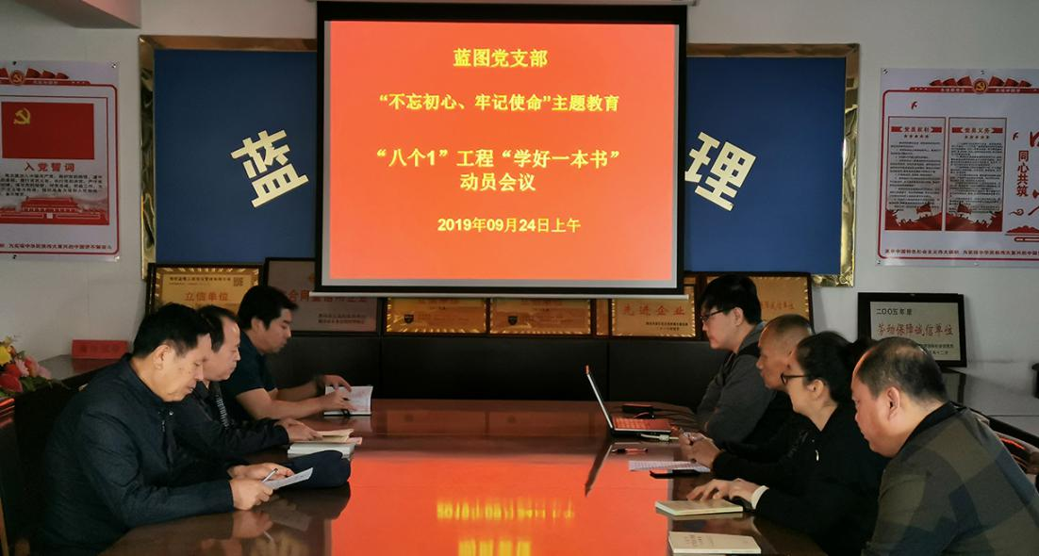

聚焦重点、专题对应、学研结合、知行贯通。公司党支部学习教育5次专题研讨严密组织、高效推进。公司党员干部个人独立撰写发言材料，都能够结合个人工作实际，真正把初心和使命融入到个人学习、工作的伟大实践之中。其中，支部书记撰写各类文字材料超过2万字，普通党员超过1万字。

严肃学习纪律，注重学习效率，强化学习督查。公司党支部实行了理论学习补学补课措施，对因公在规定时间内未参加学习的党员干部，利用周末和晚上开展了3次集中补课补学。支部书记带头补学、严以律己，以身作则完成补学6小时。

创新学习方式，提高学习效率。公司实施了“送学上门”和“一线送学”制度。公司党支部书记定期为病休党员家中送学，2次辅导生病党员开展个人自学；为了不影响现场监理工作，公司3次把“主题党日”和“书记党课”搬到工地一线，为一线岗位的党员和入党积极分子送上主题教育的最新成果。

理论推动实践，创新释放活力。公司学习教育不断深入，专题实践教育同步推进。公司党支部不断丰富主题教育内涵，创新党建活动载体，提高了主题教育吸引力和感召力。公司党支部主题教育“八个1”工作融合公司党建年度主题党日、支部生活日等组织生活，大力开展革命传统、形势政策，先进典型、警示纪律教育，广泛开展社会志愿服务，为员工做实事好事活动。

9月29日，公司党支部组织11名党员干部参观1532党性教育基地，开战了1次爱国主义教育；

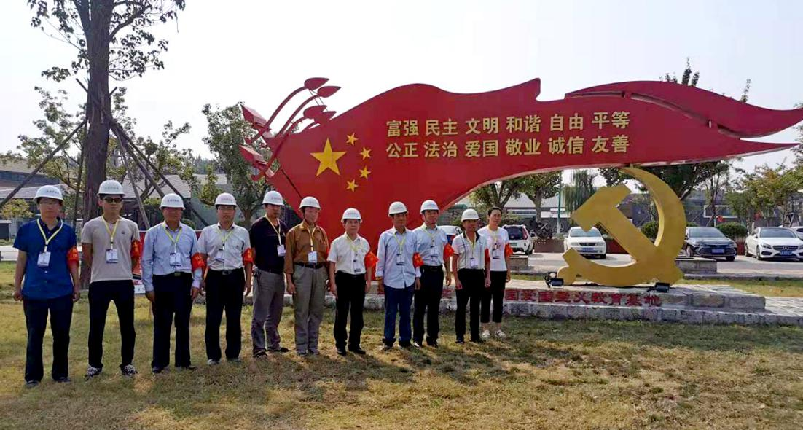

10月8日，公司组织20余名员工长岛两日游，集体参观威继光故居，进行了一次生动的革命传统教育。

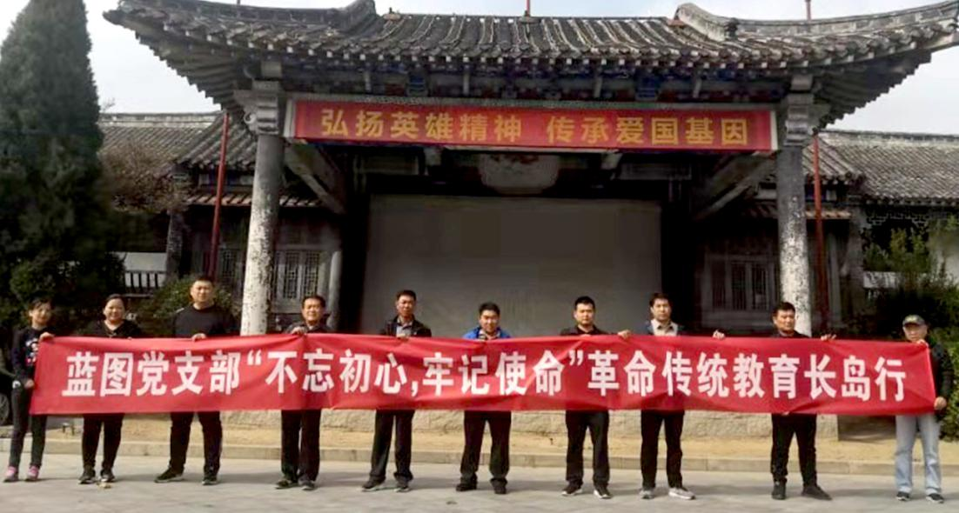

10月18日，公司自行组织公司15名骨干观看我市举办的“2019年智能物联网大会”手机直播，开展了1次形势政策教育。

10月份，公司党支部组织公司党员通过“灯塔在线”观看“身边榜样”视频，开展先进典型教育。

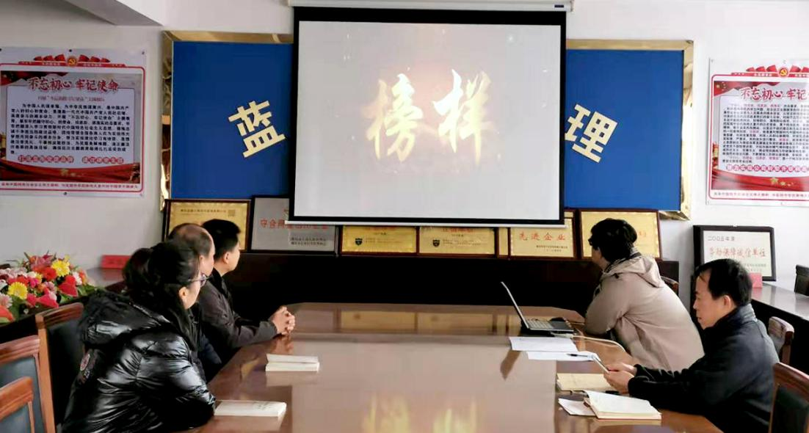

主题教育实施过程中，公司党支部派出2人组织开展了为庄龙甲故居改造提升工程无偿监理服务、4人次三个工作日文明交通劝导、2人次4个工作日文明城市创建社区义工等多项志愿服务活动。

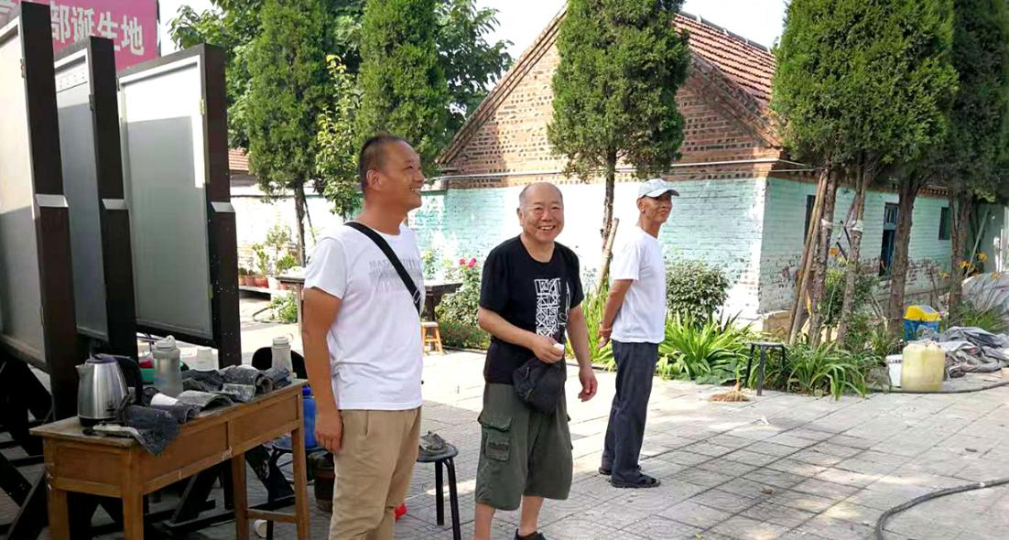

10月上月，公司分两批组织“重阳节”30余名老员工长岛旅游；

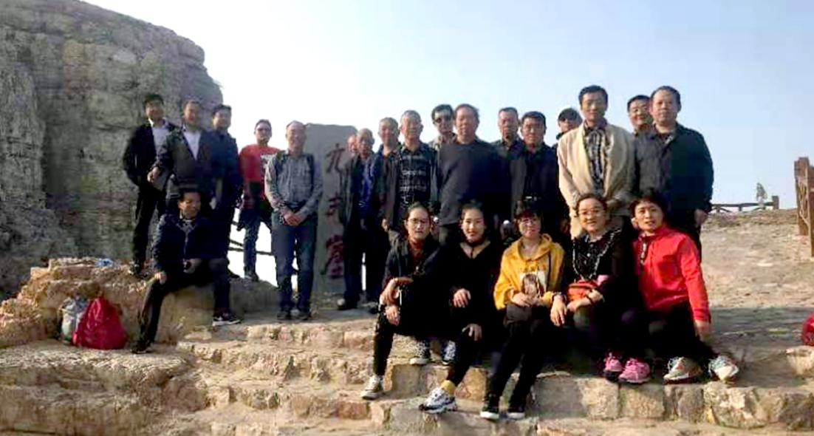

11月上旬，公司领导探望病休党员，把实事好事做到员

工心上。

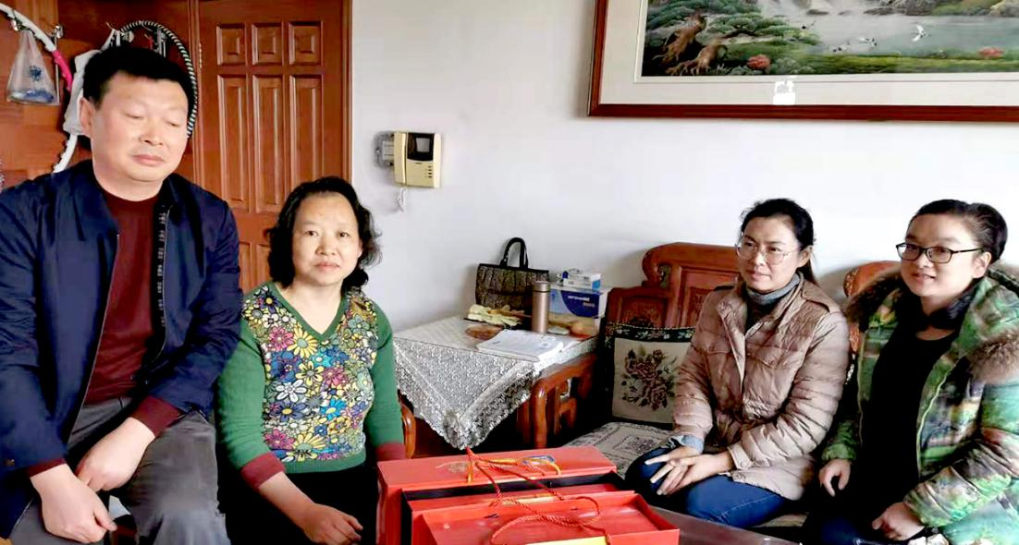

忠诚之志、赤子之心，公司党支部把爱党爱国融入主题教育。落实中央新要求，公司党支部组织收听收看了习近平国庆70周年讲话、集中收看《伟大历程、辉煌成就》网上展馆，在主题教育过程中加强爱国主义教育，弘扬爱国主义精神。

与时俱进、继学求新。公司党支部把学习贯彻十九届四中全会精神同主题教育各项工作紧密结合起来。

11月21日，公司党支部开展了落实“四中”全会精神集中学习，学习了上级文件精神、学习了“四中”全会公报。结合公司实际，做好贯彻落实全会精神与主题教育和公司高质量发展深度融合文章。大力实施公司体制机制重构、规章制度创新和全流程再造，全面落实市区“双招双引”现场推进会部署，攻坚四季度、大干50天，努力完成2019年公司转型升级和高质量发展各项任务目标，以公司高质量发展的成果检验主题教育工作成效。

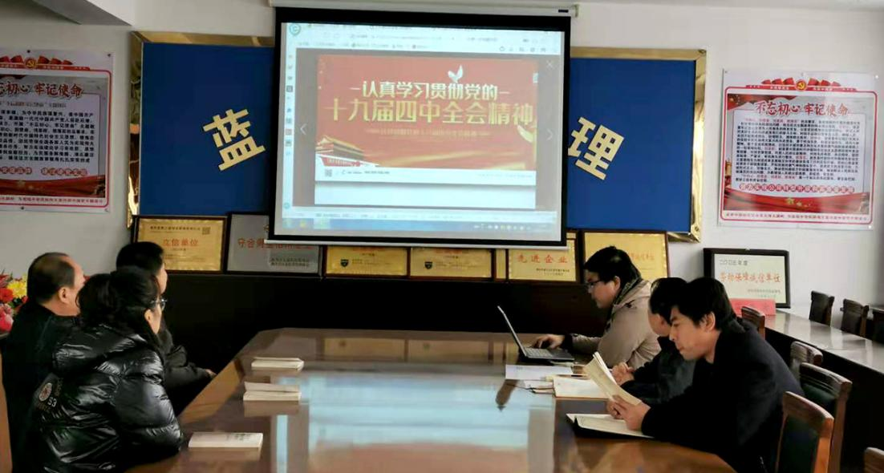

**真查细照、找准差距，聚焦细微抓“检视问题”，推动主题教育“找差距、挖根源、明导向”。**

习近平强调，不忘初心、牢记使命，关键是要有正视问题的自觉和刀刃向内的勇气。

公司党支部坚持问题导向，广开渠道、开门开放、梳理归纳，列出问题台账。

9月25日，公司党支部召开检视问题征求意见座谈会，列出第一批共32项问题清单；同时，书面征求公司党建和经济工作存在的问题42条。10月20日，公司党支部书记与党员干部面对面谈心谈话征求意见12条。

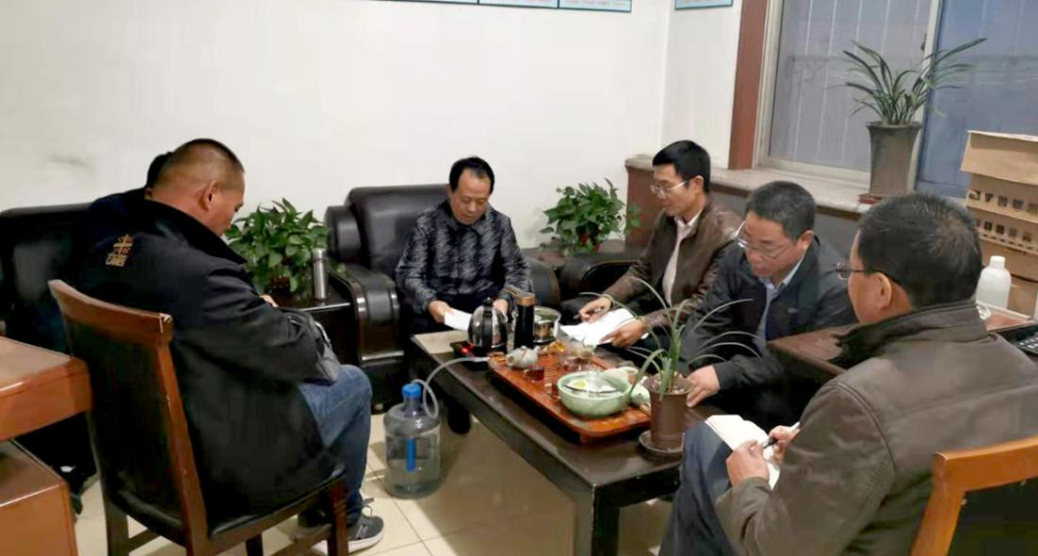

公司党支部聚焦难点、重点问题，深挖细查、把脉问诊，确定了3项突出问题清单。

通过梳理今年以来区委巡查公司党支部、区委主题教育巡导组、局党组督查公司党建工作存在问题3项；完善公司党支部书记问题清单；开展落实习近平总书记重要讲话和中央部署“回头看”，确定“党支部建设软弱涣散”突出问题并立行立改、既改既成。

公司党支部坚持以上率下，书记带头、解剖自己，担负起第一责任。

11月8日，公司党支部按照“对照党章党规找差距工作方案”召开了专题会议，支部书记带头揭丑亮短、红脸出汗，列出对照党章党规自身存在问题15项，剖析了存在问题的根源，提出了切实可行的整改措施。

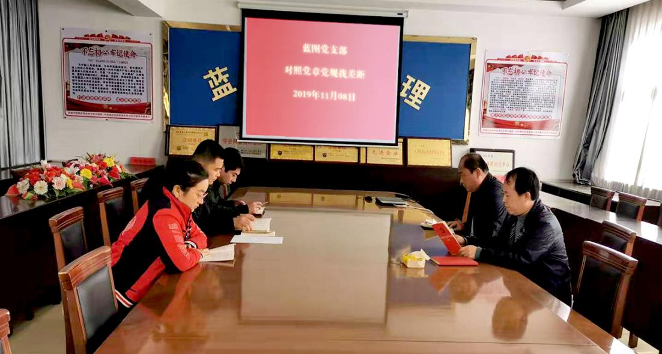

公司党支部坚持党建领航，服务大局、推动发展，查摆问题全覆盖。

转型升级和高质量发展是公司全部工作的核心。主题教育以来，公司聚焦影响公司转型升级和高质量发展存在的问题，深入检视反思，列出问题瓶颈和制约局限5项共12条，并相应制定了整改措施。

**真刀真枪、刀刃向内，聚焦于实抓“落实整改”，推动主题教育“出硬招、解难题、重长效”。**

公司党支部坚持目标导向，把“改”字贯穿主题教育全过程。坚持以人民为中心，开门搞整改。

9月25日，按照公司主题教育整改落实工作方案要求，公司党支部召开了整改落实工作座谈会，广泛听取党员干部代表的意见和心声。建立和完善了问题整改台账，确定了整改目标、措施、完成时限、负责人。实行挂图整改、对标对表、对号入座、错号管理。

10月下旬，公司党支部针对检视环节梳理的“回头看”及确定的能短时间整改的问题采取项目专班制，对应问题，定人定责定时限。对党建管理检视环节中机构不健全、组织生活不规范等问题及时进行了整改。目前，党建办设专人负责、建立了党员活动室、配套了党建学习资料，“三会一课”及主题党日、支部生活日等组织生活已规范启动。“及时改”、“当下改”已初见成效。

**精心组织召开高质量专题组织生活会。**

11月下旬至12月上旬，公司主题教育进入“专题组织生活会”时间。

11月28日，公司印发了“关于召开专题组织生活会的通知”和“公司党支部专题组织生活会（民主评议党员）方案”两个文件。11月2日，传达上级有关要求，布置公司落实意见，提出了“理论学习再加强、检视问题再深入、整改落实再提高”的目标。12月6日，公司高质量专题组织生活会顺利召开、效果良好。

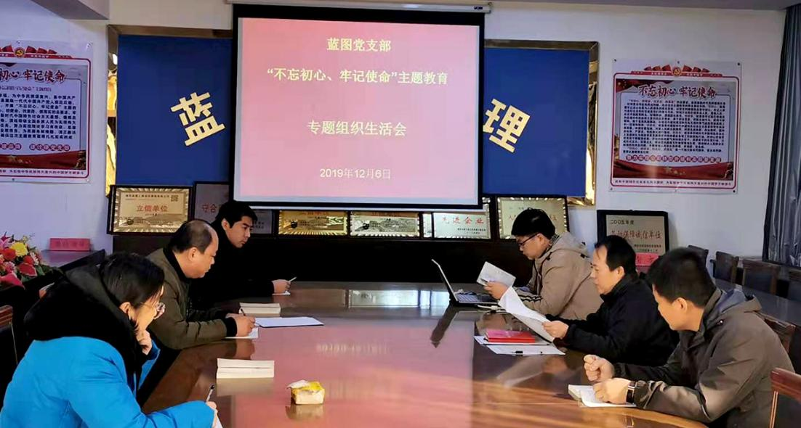

**精心准备、严把条件，夯实了高质量组织生活会基础。**

理论学习再强化，打牢思想基础。组织生活会各环节工作之前，先组织了对应的理论学习。重点领悟习近平新时代中国特色社会主义思想、《摘编》、党章党规、四中全会精神精髓。会前，公司党支部组织集中学习两次、学时超过五小时，并督促个人专题自学。

征求意见再深入，增进团结共识。在前期征求意见基础上，11月5日，公司党支部书记再次组织了一次全体党员参加的谈心谈话活动，用好“批评与自我批评”政治武器，征求党员、党支部存在的问题和意见建议。

对照检视再细化，校准问题找差距。公司党员、党支部按照上级部署，围绕主题、对应对照、深查细找，形成了书面对照检视材料。党支部书记逐一审查、严格把关，批准通过了会上报告的检视材料。

**严格程序、规范内容，严格高质量组织生活会流程。**

召开党员会议，开展了批评与自我批评。支部书记带头，支部党员跟进。批评与自我批评，敢于解剖自己、亮丑揭短，咬耳扯袖、红脸出汗。既实事求是、坦诚相见，又直面问题、直点要害，批评虽然有“辣味”，但都出于公心。达到了触动灵魂、解决问题和增进团结的目的。

召开党员会议，开展了民主评议党员工作。会前学习、通报情况、个人自评、党员互评、民主测评、领导点评、组织评定等环节均突出问题导向，保证了发现问题、找准差距、公正公平、求真务实的评价效果。

召开专题组织生活会，报告自查检视情况。支部书记代表党支部做检视材料报告、支部书记带头做党员干部个人检视材料报告，接受上级领导点评。

梳理问题清单，明确整改措施。分别列出党支部、党员个人问题整改清单，明确整改事项和具体整改措施，做出整改承诺。

本次专题组织生活会、共查出党支部存在问题12条，支部书记存在问题5条，党员自身存在问题13条，收到党员及群众意见建议11条。同时，确定今后努力方向和整改措施3项共13条。

检视问题落实整改、专项整治两项“回头看”清单及承诺在公司党支部范围内公示公开。接受党员群众监督。

**与此同时，“长远改”“利长远”机制已初步建立，公司高质量党建、高质量发展已开始布局。**

公司主题教育开展以来，公司重新审视了今年确定的转型升级和高质量发展重大战略，对制约公司发展的资质条件、人才优势、科技实力、公司文化等方面缺陷制定了应对措施。结合主题教育期间征求到的员工意见和建议，公司已确定了应对战略，制定了施工图，力求用三年时间最终实现公司转型升级，为争做全过程咨询服务型企业新领军，成为民营经济高质量发展的排头兵打好基础。

**忠诚于党、民心为本、聚焦发展抓“融合提升”，推动主题教育“长久立、谋全局、促发展”。**

开展主题教育归根结底是推动发展，坚持两手抓两促进，是习近平总书记对做好主题教育与经济发展结合文章的重要方法论和根本溯源。

初心凝聚智慧、使命呼唤担当。10月8日，公司党员活动室气氛热烈、氛围浓厚。一场“初心使命怎么践、争创一流怎么办、担当作为怎么干”大讨论正在如火如荼地展开。这次大讨论，拉开了公司高质量发展“大干一百天、攻坚四季度”的序幕。公司党员干部激情满怀、干劲冲天，把守初心担使命的信念、担当和责任意识转化为对标对表、奋力争先的实干动力，为大干第四季度增添了动力。

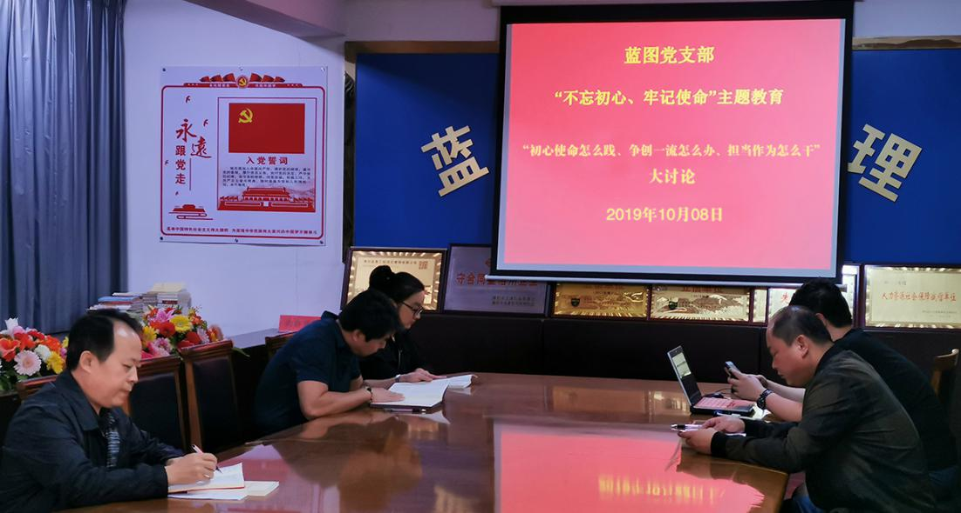

主题教育开展以来，公司深化“对标先进”“七赛七比”和“工作落实年”要求，结合公司“三比三创一评”创建工作，发出“大干一百天、攻坚四季度”总号令，攻坚克难、争先创优、担当作为，成为公司转型升级和高质量发展的主旋律。

信念提升干劲，实干成就伟业。公司主题教育促进公司党建与经济工作深度融合，以高质量党建引领公司高质量发展，用公司高质量发展的成果检验主题教育工作的成效。目前公司上下精诚团结、激情四射，以大干第四季度的豪情践行主题教育总要求，全力推进公司高质量发展，力求高质量地完成年初公司确定的四项重点工作11项任务目标，为明年发展奠定基础。

11月22日，机场路热力管道工程沥青面层工序验收，标志着该工程竣工完成。公司监理工作“先锋突击队”战绩辉煌：发现和整改质量、安全缺陷23项，提出工期保证、造价控制合理化建议5项，发出监理工程师通知单、监理工作联系单15份。为该工程按合同交付使用做出了重大贡献。这是公司党支部实施监理工作先锋队的亮丽成果，是全体突击队员提高政治站位、发挥先锋模范作用的直接体现，是公司开展“不忘初心、牢记使命”主题教育取得实效的生动实践。为公司党建工作强化政治功能，推动高质量发展提供了成功经验。

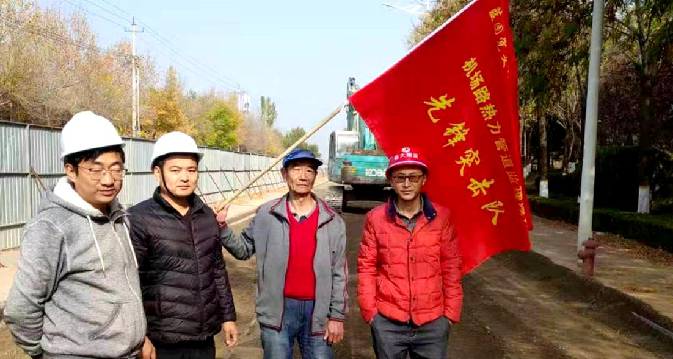

**结 语**



主题教育无止境，守初心担使命永远在路上。

公司立足民营经济实际，不断夯实民营企业党组织与民营经济融合发展的政治功能。把“为社会担当责任、为客户创新价值、为员工谋求福祉”的公司使命融入党的初心使命，把“实干兴业、自律有为”的公司价值观融入社会主义核心价值观，把“文化蓝图、科技蓝图、幸福蓝图”的发展目标融入“中国梦”伟大梦想。坚定履行好党赋予公司党组织“遵纪守法、团结群众、维护合法权益、建设先进文化、促进健康发展”的神圣职责，不负党和人民重托，在推进公司党建和民营经济高质量发展的进程中做出新的更大贡献。